CUPER
Hemmacuper
Mariestad BoIS HC ungdom arrangerar årligen hemmacuper för ungdomslagen U10 – U16.
Mariestad BoIS HC anmäler och betalar avgifter för tillstånd att arrangera cuper enligt Svenska Ishockeyförbundets Tävlingsbestämmelser under perioden 15 september – 31 mars.
Tillstånd söks alltid hos distriktsförbundet, Västergötlands Ishockeyförbund, så snart cupdatum är beslutade. Det är alltid kansliet som söker tillstånd.
Cuper med individuell statistik för barn U15 och yngre godkänns inte av Mariestad BoIS HC.
Cupsamordnare i föreningen: Vakant
Varje lag U10 – U16 utser en cupansvarig i sitt lag. Cupansvarig i laget har kontakt med föreningens cupsamordnare kring planerad cup för respektive lag och vad som gäller kring den.
Cupansvarig bör inte vara tränare / ledare i laget.

Resestege – för deltagande i cuper
Mariestad BoIS HC betalar för anmälningsavgifter och tillstånd för seriespel, domare samt cuper enligt nedan resestege.
Samtliga lag i Mariestad BoIS representerar föreningen vid cupspel. VIKTIGT är att Lagen kan därför inte själva finansiera cupspel och dess anmälningsavgift med lagkassor.
Spelaravgifter i samband med cupspel betalas av respektive spelare alternativt finansieras genom lagets kassa.
Antal cuper är planerade utifrån att antal träningstillfällen inte blir lidande och inte heller så att seriespel ersätts av cuper då det framgår i Svenska Ishockeyförbundets Tävlingsbestämmelser §8:1 att ordinarie seriespel har företräde.
Anmälan för cupspel sker genom tränarna som i sin tur meddelar kansli för betalning av anmälningsavgiften samt för ansökan av tillstånd att delta i cup ska göras. Tillstånd att delta i cupspel ansöker alltid kansliet via TSM under Förening / Matchansökningar.

Ur Svenska Ishockeyförbundets Tävlingsbestämmelser säsongen 24-25;
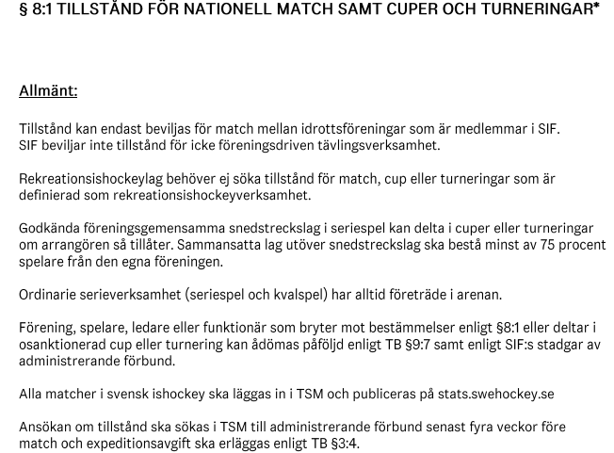
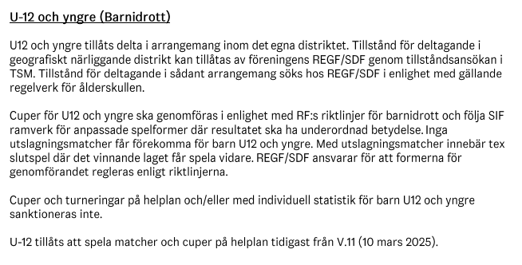

Total Budgeterad kostnad
Ålder Serie Cuper cuper *) Hemmacup
TKH år2 -- 1 st. Tomtecupen, Lidköping --
TKH år3 -- 1 st. Tomtecupen, Lidköping --
U9 Poolspel 1 st. Billys Cup, Lidköping --
U10 Poolspel 1 st. max 4 000 kr CCM cup, endags
U11 Poolspel 1 st. max 4 000 kr Reklambolaget cup, endags
U12 Poolspel max 6 000 kr Holländaren cup, tvådagars
U13 Seriespel max 8 000 kr Waterside cup, tvådagars
U14 Seriespel max 9 000 kr ICA Oxen cup, tvådagars
U15 Seriespel
max 9 000 kr Mariehus cup, endags
U16 Seriespel
max 9 000 kr Lasse Perssons cup, endags
Tjejhockey Poolspel max 4 000 kr
U10/U11

*) Beloppet total budgeterad kostnad för cuper avser totalt för samtliga anmälda cuper per ålderslag.
I U15 respektive U16 åker man med ålderslag i huvudsak men givetvis utifrån de direktiv som finns avseende träningsnärvaro.
Vid mindre deltagarantal än 15+2 spelare per lag, lånas spelare in underifrån dvs. inga äldre spelare lånas in för varken serie- eller cupspel.
Viktigt att alla lag följer total budgeterad kostnad för cupspel.

Resestegens syfte och innebörd
- Varje lag och spelare bör åka på någon cup. Syftet med cupspel är att fostra spelare och stärka individen. Cupspel innebär gemenskap, upplevelse, glädje, äventyr och spänning samt skapar en god laganda.
- Resestegen innebär ett stegrande deltagande som ska ses som en ”morot” för den aktive.
- Alla spelare i Mariestad BoIS får ett enhetligt, långsiktigt cupdeltagande oavsett lagtillhörighet.
- Resestegen samspelar även med antalet seriematcher satta utav distriktsförbundet då det inte är tillåtet att flytta seriematch p.g.a. cupspel.
- Föräldrar och ledare får en tydlig bild av vad som förväntas kring cupdeltagande.
- Föräldrar och lagen kan skapa sig en långsiktig planering för kommande cuper och resor.
- Föräldrar får en bild av både arbetsinsats samt ekonomisk insats.

